ОПИСАНИЕ
Зимой птицам прокормиться сложнее — световой день короче, времени на поиски пищи меньше, а энергии тратится больше. Поэтому подкормка действительно помогает пернатым — главное разобраться, чем кормить и как, чтобы не навредить.
МОЖНО: | НЕЛЬЗЯ:
- семечки подсолнечника и тыквы не жареные и не соленые  - сырые орешки  - свежие плоды и ягоды  - сухофрукты  - жиры (несолёное сало, сливочное масло)  - скорлупа от куриных яиц,  - отварные каши, без соли  - крошки подсушенного белого хлеба | - кусочки беляшей или пирогов  - продукты, содержащие соль: семена подсолнуха, соленые орешки, чипсы, рыбу  - цитрусовые (апельсины и лимоны)  - соленое сало  - соленые орешки  - чипсы  - черный ржаной хлеб, свежий хлеб (он может забродить в желудке птицы и вызвать отравление)  - такие крупы как рис, пшено, гречка  - консервированные продукты  - корм для котов или собак

ПАМЯТКА
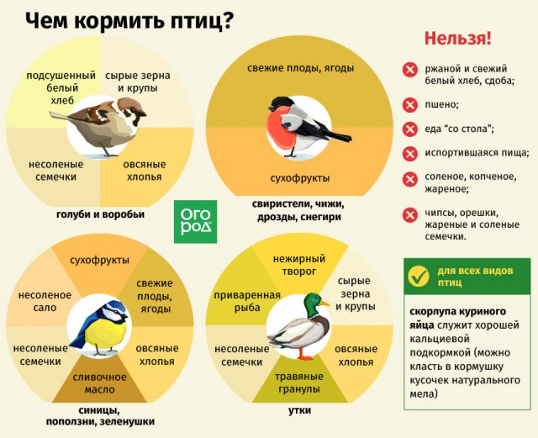Источник: https://www.ogorod.ru/ru/main/useful/15780/Chem-kormit-ptits-zimoy-ne-navredi.htm
Можно повесить стационарную кормушку из природного материала и постоянно подсыпать туда корм, но гораздо интереснее смастерить, так называемую съедобную кормушку.
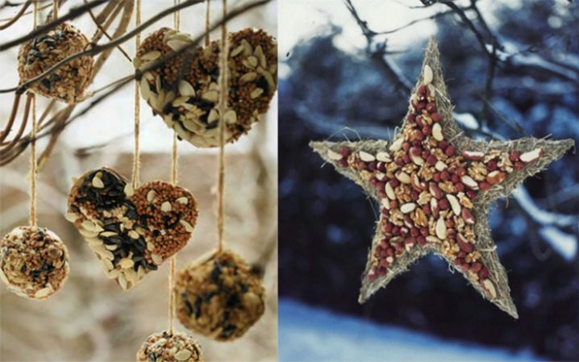
Источник фото: https://stroy-podskazka.ru/kormushki-i-skvorechniki-dlya-ptic/sedobnye/
Первый способ: Нам понадобятся следующие ингредиенты:
- 4-5 стаканов зерновой смеси (овсяные хлопья, любые семечки и. т. д)
- 0,5 стакана горячей воды;
- 2 ст. л. сиропа из кукурузы или сахарного сиропа;
- 1 пачка желатина;
- 0,5 стакана муки;
- деревянные палочки или пластиковые соломинки;
- форма.
Процесс изготовления:
Для изготовления печенья из зерновой смеси надо растворить желатин в теплой воде и добавить в него кукурузный сироп и муку. Все компоненты смешать и влить в подготовленное зерно. Полученную массу необходимо разложить по формам, предварительно вставив в центр заготовки соломинку, и оставить для высыхания в тёплом и проветриваемом помещении. К готовой съедобной кормушке надо привязать веревку или ленту. Через сутки можно развешивать поделки на ветвях деревьев.
Конечно, весь корм должен быть свежим от этого птицы точно не откажутся и прилетят за добавкой.
Второй способ. Нам понадобится:
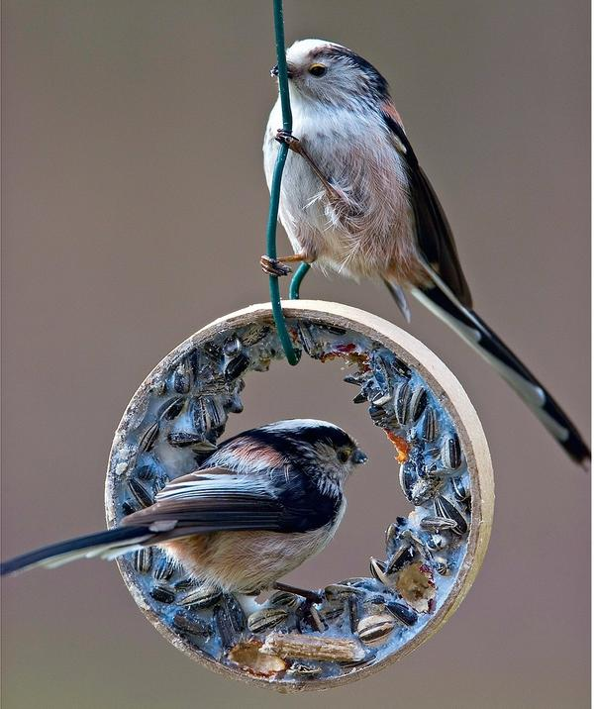
- 150 г кокосового твердого масла или говяжьего (свиного) жира
- 1 ст. ложка растительного масла
- около 300 г зерновой смеси для птиц
- картонные колечки (от скотча) или любая другая форма для выпечки
- проволока (для подвески)
Процесс изготовления:
1. Подогрейте жир в кастрюле.
2. Растопившийся жир снимите с плиты, вмешайте в него масло и зерна.
3. Картонные кольца положите на моющуюся поверхность или на фольгу или пергамент.
4. Нанесите еще мягкую массу на внутреннюю поверхность колечек.
5. Как только она затвердеет, подвесьте колечки на проволоку на кусты или в кормушку.
СОВЕТ: Эта смесь придется по вкусу птицам, которые любят твердую пищу (синицам, воробьям и зябликам). Замените некоторые ингредиенты, чтобы привлечь как можно больше пернатых. Для любителей мягкого корма (малиновки, крапивника, дрозда) вместо зерновой смеси используйте пшеничные отруби, изюм и овсяные хлопья. Их нужно смешать с жиром в тех же пропорциях.
Источник: https://7dach.ru/Kantristyle/pokormite-ptic-zimoy-ili-6-kreativnyh-kormushek-svoimi-rukami-15355.html

